DUSCHHANDLAUF DBE-R-1205x785x790 ELOXIER

Erlau

Eigenschaften

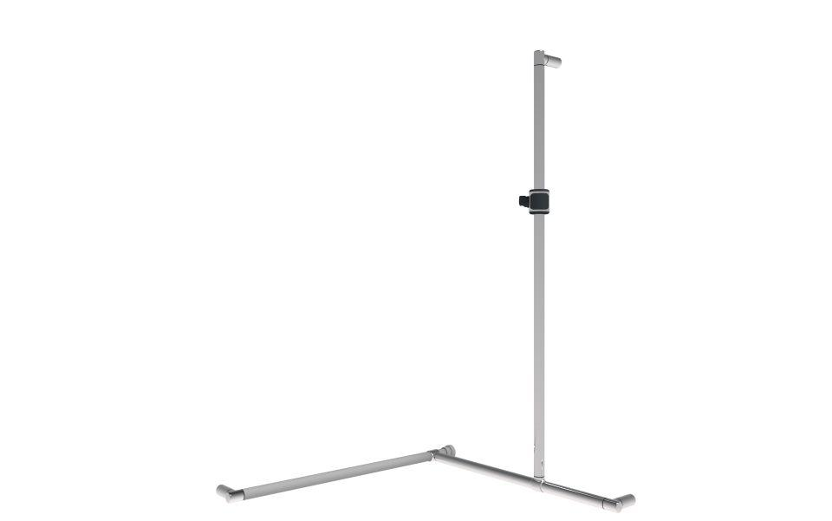

HAN:

5363885

Farbton

silber

Form

rund

Montageart

Wand, Wandaufbau-Montage (Aufputz), Wandbefestigung

Oberfläche

anodisiert / eloxiert, glänzend, poliert

Typ Stützhilfe

Dusch-Handlauf

Werkstoff

Aluminium

Länge (mm)

785,00

Ausrichtung

links/rechts

Durchmesser Rohr (mm)

30,00

Gewicht (kg)

3,83

max. Belastung (kg)

100,00

Abstand zur Wand (mm)

80

Länge Teil 3 (vertikales Teil)

1.205 m

Ausführung Befestigung

verdeckt liegend

Länge Teil 2

0.79 m